NAS

SVĚT

PftlSPÉV<OVA ORGANIZACE

Příspěvková orga

Moravskoslezské

VÁŠ DOPIS ZN ZE DNE: NAŠEZN.:

VYŘIZUJE: TEL, MOB.: FAX: E-MAIL: DATUM:

xxxxxxxxx

xxxxxxxxxx xxxxxxxxxx

KLEMPÍŘSTVÍ A POKRÝVAČSTVÍ ROMAN DOBIÁŠ Podkopčí 62

Frenštát pod Radhoštěm

[xxxxxxxxxxxx](mailto:p.skuta@centrumprzno.cz)

22. 05. 2019



**Věc: Objednávka opravy střech budov v areálu Náš svět, p.o.**

Žádáme o opravu střešní krytiny budov v areálu Náš svět, p.o. Pržno 239, poškozenou po vichřici - pojistná událost, dle cenové nabídky.

Cena celkem: 65.922,- Kč bez DPH, (75.810,- Kč včetně 15 % DPH).

Prosím o akceptaci objednávky včetně ceny.

S pozdravem

příspěvková organizace

Pržno 239, 739 11 Pržno

IČ: 00847046

Mgr. Anna Hamelová ředitelka organizace

Klempířství a pokrývačstvi DOBIÁŠ

Roman Dobiáš

Podkopčí 62, 744 01 Frenštát p. Radhoštěm IČ: 703 ltí 701 mobil: xxxxxxx

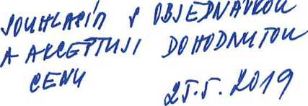

Tel.: xxxxxxxxxxxxx

Fax: xxxxxxxxxxxxx

E-mail: xxxxxxxxxxx

www: centrumprzno.cz

Bankovní spojení: xxxxxxxxx

č. ú.: xxxxxxxxxxxxxxx

IČO: 00 84 70 46